لیست کارهای انجام شده در تب **گزارش تخلف / توقیف عملیات اجرایی** به شرح زیر است:

1. اضافه امکان نمایش و ثبت اطلاعات هاب شهر سازی
2. اضافه کردن استور پروسیجر ولیدیشن در تایید نهایی
3. تغییر فرآیند تایید نهایی به طوریکه بعد از تایید نهایی یک تاریخچه از فرم هاب شهرسازی برای درخواست جدید ایجاد شده ، ایجاد شود و اطلاعات هاب از درخواست جاری کپی شود
4. اصلاح مشکل نمایش تب های مربوط به هر گروه از هاب شهرسازی (مشکل نمایش تب ها این بود که کل تب ها بدون توجه به گروه مربوطه نمایش داده می شد)
5. اضافه کردن فرم مربوط به تنظیمات سیستمی اختصاص درخواست داینامیک به نوع درخواست
6. تغییر فرآیند بایگانی دایم به طوریکه بعد از آن با توجه به تنظیمات سیستمی نوع درخواست ، به صورت اتوماتیک درخواست با نوع مشخص شده در تنظیمات ایجاد شود

لیست موارد زیر برای کلیه تب های پیوست موجود در فرم امور گزارشات مهندسین ناظر انجام شد:

1. اضافه کردن فرم مربوط به تنظیمات سیستمی ، تعیین دسته بندی دیجیتال فایل برای فرم ها
2. اعمال تنظیمات سیستمی تعیین دسته بندی دیجیتال فایل زمان ذخیره در دیجیتال فایل

نمایش فرم هاب شهرسازی در گزارشات مرحله ای نظام

جهت نمایش فرم هاب شهرسازی در گزارشات مرحله ای نیاز است در اطلاعات پایه در گروه **دسته بندی اطلاعات** تب مورد نظر خود را با مقدار کد محاسباتی نوسازی NEZAMEXECUTIVEVIOLATION مطابق تصویر زیر تعریف کنید:

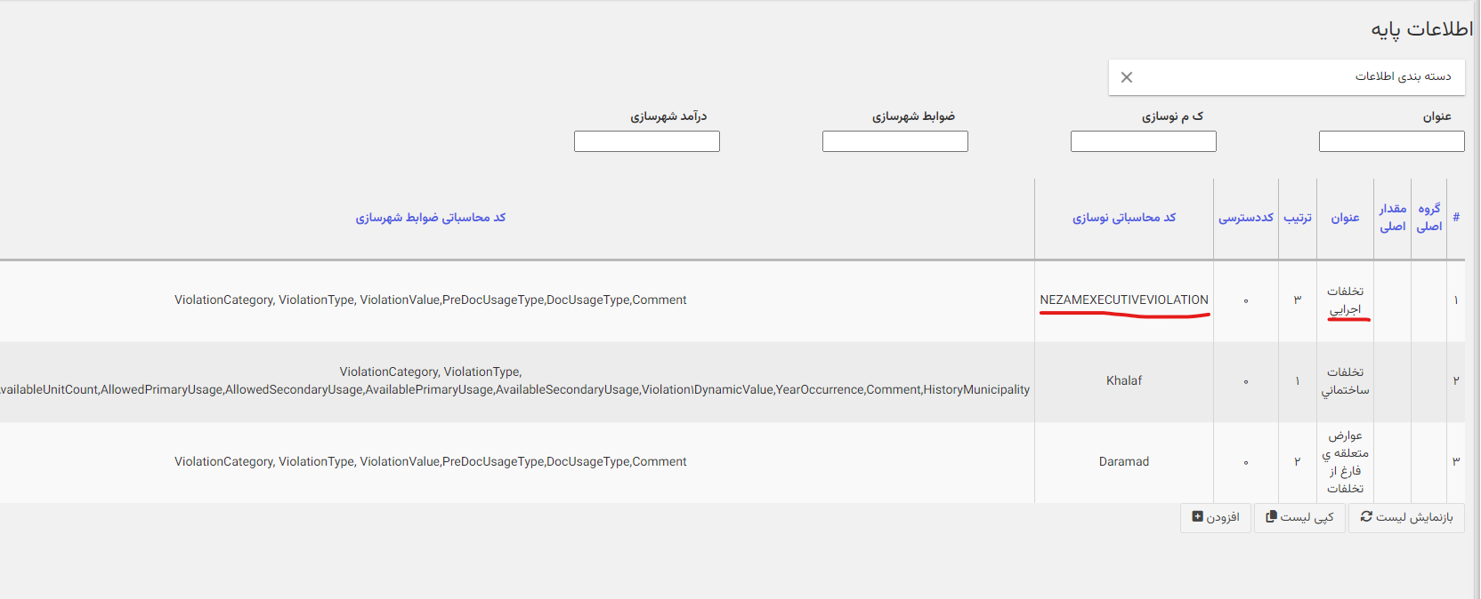

در اطلاعات پایه در دسته بندی **گروه نوع خلاف** ، گروه های نوع خلاف برای تب ایجاد شده در بخش قبل را اضافه کنید

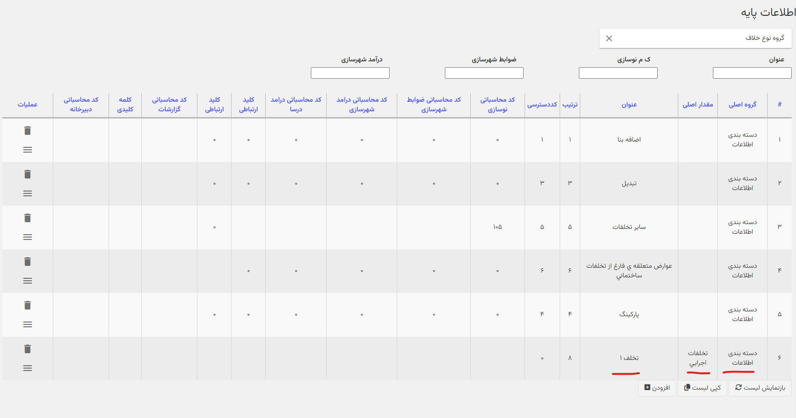

در اطلاعات پایه در دسته بندی **نوع خلاف** ، برای گروه های نوع خلاف تعریف شده در قسمت قبل، نوع خلاف ها را تعریف کنید:

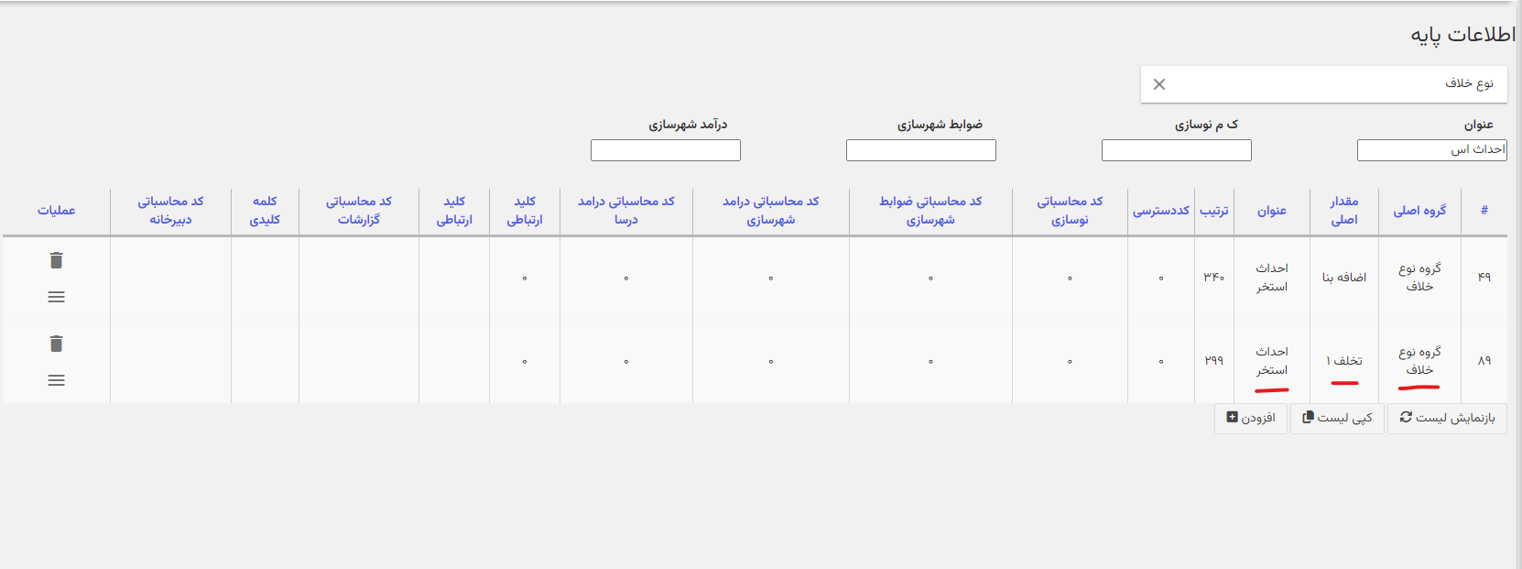

جهت تعیین دسته بندی دیجیتال فایل برای تب های پیوست موجود در فرم امور گزارشات مهندسین ناظر ، در فرم تنظیمات سیستم در تب تنظیمات مربوط به فرم ها و در قسمت تعیین دسته بندی دیجیتال فایل برای فرم ها مطابق تصویر زیر اطلاعات ثبت شود . (در کمبو، دسته بندی ها دیجیتال فایلی که سیستم تگ انها پر شده است نمایش داده می شود)

